現地視察研修会のお知らせ

川崎市登戸土地区画整理事業の現地視察研修会を開催します

日頃より（一社）全日本土地区画整理士会の事業並びに運営について格別のご高配を賜り、厚く御礼申し上げます。
昨年は中止いたしましたが、本年は現地視察研修会を小田急小田原線の登戸駅、向ケ丘遊園駅周辺において進められている標記土地区画整理事業を対象に開催いたします。
本地区は、川崎市多摩区の中心市街地であり、またJR南武線や小田急線の交通結節点にもあたる交通至便な地区です。急速な市街化により公共施設の整備が追い付かず、生活環境や防災の面で大きな課題を抱えた既成市街地を整備･改善し、川崎市北部の拠点地区の形成及び地域中心商業地区としての機能の強化を図るとともに、安全で快適な市街地を形成することを目的として土地区画整理事業が実施されており、令和７年度の完了を目指し事業の終盤を迎えています。
今回の視察研修は、川崎市の登戸土地区画整理事務所の皆さまから、街の将来像、事業の経緯、概要、特徴等について説明いただいた後、現地視察を行います。なお、登戸土地区画整理審議会の小浪会長(当会元理事)にもご参加いただく予定です。

１．視察研修の内容、日程
(１)視察研修の主な内容
- 登戸地区の状況、将来像について
- 登戸土地区画整理事業の概要、特徴等について

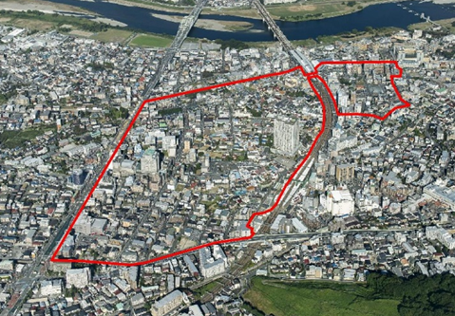
登戸駅
向ケ丘遊園駅
図－１ 登戸地区土地区画整理事業区域図
(川崎市ＨＰより(一部加工))
施 行 期 間 |  | 昭和63年度～令和７年度
面 積 |  | 37.2㏊
権 利 者 数 |  | 758名(当初事業認可時)
総 事 業 費 |  | 約936億円(令和元年9月実施計画変更時)
進捗率  (令和4年7月1日  時点) | 仮換地指定面積 | 98.0% (257,958／263,317㎡)
 | 建築物等移転棟数 | 92.5% (1,254／1,356棟)
 | 宅地使用開始面積 | 81.8% (215,347／263,317㎡)
 | 道路築造延長 | 75.6% (8,959／11,858ｍ)
表－１ 登戸土地区画整理事業の概要

(２)視察日程
① 日 時：令和4年11月17日(木) 14時50分～16時40分
② 集合場所：小田急線登戸駅中央改札口(2階)付近
③ 予定行程：14時30分 受付開始
14時50分 小田急線登戸駅改札口より事務所へ移動
15時00分〜 事務所にて事業説明
①登戸地区の状況、将来像について
②登戸土地区画整理事業の概要、特徴等について
15時40分〜 現地視察
16時40分 事務所前にて解散
④ 募集人数：20名（定員に達し次第締め切ります。）
⑤ 参 加 費：無 料
参加者確定後、詳細についてご連絡いたします。

２．参加申込方法
令和4年11月2日までに下記の申込書によりファクス又は郵便にてお申し込みください。ホームページ、メールでのお申し込みも受け付けております。
―――――――――――――――――――――――――――――――――――――――
令和４年度現地視察研修会（登戸土地区画整理事業）申込書
○を付けてください | 氏 名 | 勤務先  （所属部署名） | 勤務（連絡）先
会員  一般 |  |  | 〒  ℡：  E-Mail:
- 正会員及び特別・賛助会員の社員の方は、会員に○を付けてください。
- Fax送信先：03-3262-0979 【 一般社団法人全日本土地区画整理士会 宛 】

